
ECOLE MAROCAINE DES SCIENCES DE L’INGENIEUR
--------------------------------------------------------------------------

Projet de JavaScript
----------------------------------------------------

Backoffice Dashboard RH: Application de gestion des ressources humaines
Filière : Informatique et réseaux
-----------------------------------------------------

Réalisé par :
TCHIPANDI Sixt
OKOTSEBATSA BOUYA DAVY

Encadrant : -Pr. Zineb Hidila

Année universitaire : 2025/2026

Résumé

Le document présente une application web de type Backoffice Dashboard dédiée à la gestion des ressources humaines, développée dans le cadre du module de Développement Web. Cette application a pour objectif de centraliser et faciliter la gestion des employés et des départements d’une entreprise tout en offrant une visualisation claire des données clés. Elle intègre un tableau de bord interactif permettant le suivi des indicateurs de performance tels que le nombre d’employés, la masse salariale ou le taux d’inactivité, ainsi que des graphiques statistiques dynamiques.
L’application propose également un module complet de gestion des employés incluant les fonctionnalités de création, modification, suppression, recherche et tri des données. Une intégration avec une API externe (RandomUser) permet de suggérer de nouveaux profils d’employés. La conception met l’accent sur l’ergonomie, la fiabilité des données et l’automatisation de la sauvegarde via le localStorage. Enfin, le projet vise à démontrer la maîtrise des concepts clés du développement web moderne, de la structuration de l’interface à la gestion des données et à l’analyse fonctionnelle des besoins.

Table des matières
Table des matières
Résumé 1
Table des matières 2
Liste des diagrammes 3
Liste des abréviations 3
INTRODUCTION 4
CHAPITRE 1 : ANALYSE DES BESOINS/ CONCEPTION 5
1. ANALYSE DES BESOINS 5
2. CONCEPTION 6
CHAPITRE 2 : CHOIX TECHNOLOGIQUES 10
1. Langage de programmation utilise : html, css, JavaScript, python 11
2. Bibliothèques utilisées : chart.js 11
3. Framework utilisé : Bootstrap 5 11
CHAPITRE 3 : REALISATION ET INTERFACE 12
1. Réalisation du site web 12
2. Interface 12
3. Diagramme de GANTT 15
CONCLUSION ET RECOMMANDATIONS 16
ANNEXES 17
Extrait de code 17
Différents dossiers du projet 20
WEBOGRAPHIE 21

Liste des figures
- Figure 1 : logo de UML
- Figure 2 : logo de HTML
- Figure 3 : logo de CSS
- Figure 4 : logo de JavaScript
- Figure 5 : logo de Chart.js
- Figure 6 : logo de Bootstrap 5
- Figure 7 : Page d’accueil
- Figure 8 : Page gestion des employés
- Figure 9 : Page gestion des départements
- Figure 10 : Page statistique et gestion
- Figure 11 : Extrait du fichier dashbord.js
- Figure 12 : Extrait du fichier departement.js
- Figure 13 : Extrait du fichier employees.js
- Figure 14 : Extrait du fichier script.js
- Figure 15 : Différents dossiers du projet

Liste des diagrammes

Diagramme 1 : Diagramme de cas d'utilisation du système

Diagramme 2 : Diagramme de séquence de l’ajout

Diagramme 3 : Diagramme de séquence de la modification

Diagramme 4 : Diagramme de séquence de la suppression

Diagramme 5 : Diagramme de Gantt

Liste des abréviations

Abréviation | Désignation
HTML | HyperText Markup Language
CSS | Cascading Style Sheets
JavaScript | Langage de programmation côté client
UML | Unified Modeling Language

INTRODUCTION

Dans le cadre de clôturer notre formation de JavaScript en troisième année de Génie Informatique et réseau à l'école marocaine des sciences de l'ingénieur (EMSI), nous avons eu l'opportunité de réaliser un projet mettant en pratique nos connaissances et compétences acquises dans le domaine de la programmation web. Ce projet consiste à concevoir une application web de type Backoffice Dashboard destinée à la gestion des ressources humaines au sein d’une entreprise, permettant une administration efficace et centralisée des données.

L’objectif principal de ce projet est le développement d’une application de gestion des ressources humaines intégrant un tableau de bord interactif. Cette application vise à faciliter la gestion des employés et des départements, tout en offrant une visualisation claire des indicateurs clés de performance tels que le nombre total d’employés, la masse salariale, le taux d’inactivité ainsi que l’évolution des embauches. Elle propose également des graphiques statistiques dynamiques et l’intégration d’une API externe afin d’enrichir les données et de suggérer de nouveaux profils d’employés. Le choix du langage JavaScript permet de concevoir une application dynamique, interactive et adaptée aux besoins des utilisateurs.

Ce rapport présente les différentes étapes de réalisation du projet. Il débute par la présentation du contexte général et des objectifs visés, suivie d’une analyse des besoins fonctionnels et techniques mettant en évidence les fonctionnalités principales de l’application. Les différents acteurs du système sont ensuite identifiés, accompagnés de diagrammes UML afin de représenter les interactions entre eux. La phase de conception et de développement est ensuite détaillée, en mettant l’accent sur l’architecture de l’application et l’implémentation des fonctionnalités. Enfin, un bilan du projet est établi, permettant d’évaluer les résultats obtenus, les difficultés rencontrées ainsi que les apports personnels de cette expérience académique.

La dernière partie de ce rapport est consacrée à la présentation des résultats obtenus lors du développement de l’application Backoffice Dashboard RH. Les fonctionnalités implémentées, notamment la gestion complète des employés (ajout, modification, suppression, recherche et tri), l’affichage des statistiques et l’utilisation de graphiques interactifs, sont mises en évidence. Des captures d’écran sont également intégrées afin d’illustrer l’interface utilisateur et l’aspect visuel de l’application.

CHAPITRE 1 : ANALYSE DES BESOINS/ CONCEPTION

ANALYSE DES BESOINS

Identification des acteurs et des utilisateurs cibles
Dans le cadre de notre projet d’une application web de type Backoffice Dashboard dédiée à la gestion des ressources humaines
L’admin ici représente sans doute le responsable de la gestion des ressources humaines, qui grâce à ses identifiants pourra accéder au site ainsi qu’à toutes les fonctionnalités disponibles.

Analyse détaillée des besoins fonctionnels et non fonctionnels
Les besoins fonctionnels décrivent les fonctionnalités spécifiques que notre application doit offrir pour répondre aux attentes des utilisateurs. Voici quelques exemples de besoins fonctionnels :
- Gestion des informations : les utilisateurs doivent pouvoir modifier les informations de chaques employés.
- Trie par noms, salaires ou dates d’embauche : les utilisateurs doivent pouvoir trier les employées selon une catégorie spécifiques parmi celles proposées par l’application.
- La gestion et visualisation des statistiques et rapport : les utilisateurs doivent pouvoir gérer les statistiques des employés et aussi ajouter des rapports détaillés de l’activité de leurs départements.
Les besoins non fonctionnels se concentrent sur les aspects techniques, de performance et de qualité de l'application. Voici quelques exemples de besoins non fonctionnels :
  - Performance : L'application doit être performante et réactive, offrant des temps de chargement rapides et une navigation fluide.
  - Sécurité : L'application doit mettre en place des mesures de sécurité robustes pour protéger les données des utilisateurs, en particulier lors des transactions en ligne et de la gestion des informations personnelles.
  - Convivialité de l'interface utilisateur : L'interface utilisateur de l'application doit être conviviale, intuitive et esthétiquement plaisante, offrant une expérience utilisateur agréable et facile à utiliser.

Élaboration du cahier des charges pour l'application
Le cahier des charges est un document essentiel qui résume tous les besoins, les fonctionnalités et les contraintes de l'application. Il sert de référence pour le développement et la mise en œuvre du projet. Dans notre cas, le cahier des charges pour l'application de gestion des ressources humaines :
  - Une description détaillée des fonctionnalités attendues, basée sur l'analyse des besoins fonctionnels.
  - Les contraintes techniques, telles que les langages de programmation, les Framework et les bases de données à utiliser.
  - Les exigences de performance, de sécurité et d'expérience utilisateur, basées sur les besoins non fonctionnels identifiés.
  - Un calendrier de développement, indiquant les différentes étapes du projet, les délais et les responsabilités de chaque membre de l'équipe.
L'élaboration du cahier des charges permettra de fournir une vision claire et détaillée de l'application, de s'assurer que tous les besoins sont pris en compte et de guider le processus de développement de manière efficace et structurée.

CONCEPTION


Figure 1 : logo de UML
Dans cette phase, nous allons procéder à l'étude conceptuelle de notre application de gestion des ressources humaines. Cela comprendra la modélisation des cas d'utilisation, des interactions entre les acteurs et le système, ainsi que des entités et des relations. Nous allons modéliser des diagramme grâce L'Unified Modeling Language (UML) qui est un langage de
modélisation visuelle qui est largement utilisé dans le domaine du développement logiciel pour représenter des systèmes, des processus, des structures de données et des interactions entre des composants logiciels. Il sert à décrire visuellement et à documenter la conception d'un système logiciel, ce qui en fait un outil précieux pour l'étude conceptuelle de notre application de gestion de parc de jeux.

Modélisation des cas d'utilisation de l'application à l'aide de diagrammes de cas

d’utilisation
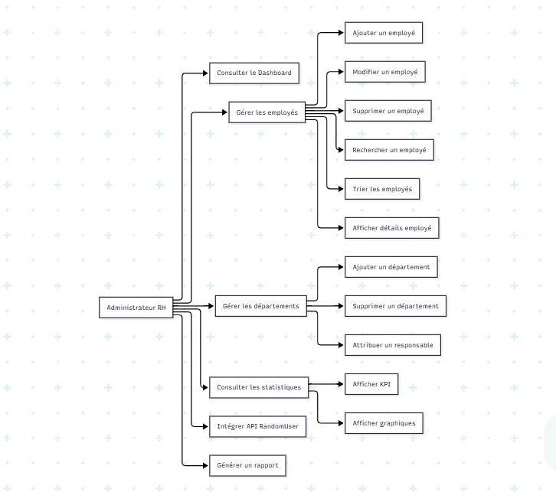
Les diagrammes de cas d'utilisation sont utilisés pour représenter les différentes actions que les acteurs peuvent effectuer dans le système. Nous utiliserons ces diagrammes pour décrire les fonctionnalités de l'application du point de vue des utilisateurs. Cela nous permettra de visualiser les interactions entre les acteurs et les cas d'utilisation associés.

Diagramme 1 : Diagramme de cas d'utilisation du système

Modélisation des interactions entre les acteurs et le système à l'aide de diagrammes de séquence
Les diagrammes de séquence sont utilisés pour représenter la séquence des interactions entre les acteurs et le système. Ils décrivent l'ordre chronologique des messages échangés entre les acteurs et le système lors de l'exécution des cas d'utilisation. Ces diagrammes nous aideront à comprendre le flux des actions et les échanges d'informations entre les différentes parties.

- Ajouter :
Cette séquence illustre comment un l’administrateur peut ajouter un nouvel employé ou un département au système. L’administrateur fournit les détails de l'activité, tels que le nom, la description, etc. Le système enregistre les informations de l'activité dans la base de données.
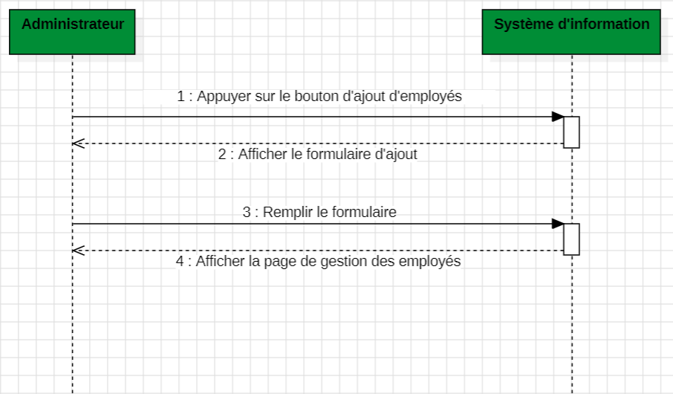
Diagramme 2 : Diagramme de séquence de l'ajout
- Modification :
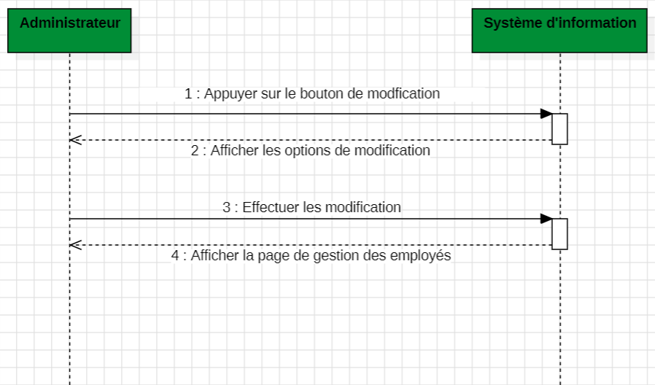
Cette séquence décrit le processus de modification du compte d’un employée. Un administrateur vérifie les informations fournis et à la possibilité de les modifier via un formulaire.

Diagramme 3 : Diagramme de séquence de la modification

- Supprimer un employé:
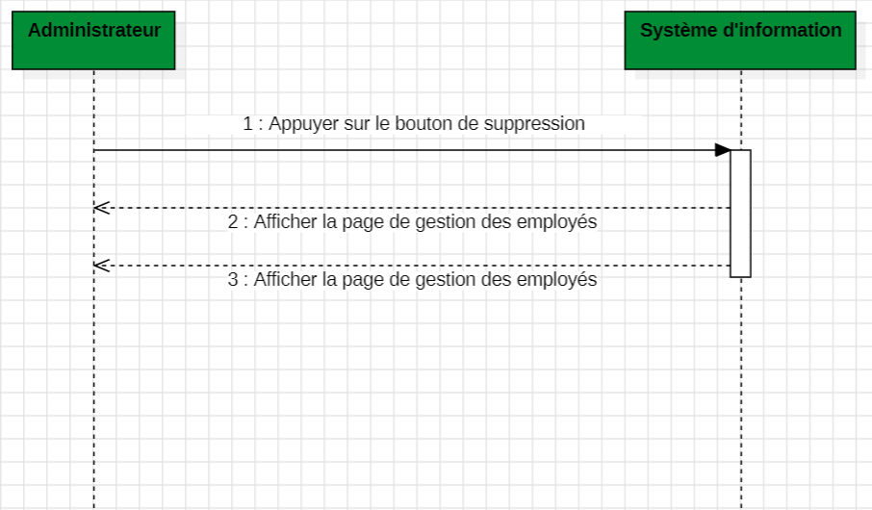
Cette séquence montre comment un administrateur peut supprimer un employé. L’administrateur sélectionne l’employé à supprimer, et le système exécute la suppression de manière sécurisée.
Bouton confirmer
Bouton annuler

Diagramme 4 : Diagramme de séquence de la suppression

CHAPITRE 2 : CHOIX TECHNOLOGIQUES

Langage de programmation utilise : html, css, JavaScript, python



HTML (HyperText Markup Language) : HTML est utilisé pour définir la structure et le contenu des pages web. Il permet de créer des éléments tels que les titres, les paragraphes, les formulaires, les liens, etc.
•
Figure 2 : Logo de html
Cette photo par Auteur inconnu est soumise à la licence CC BY-SA
•

CSS (Cascading Style Sheets) : CSS est utilisé pour la mise en page et la présentation des pages web. Il permet de définir les styles, les couleurs, les polices, les marges, les bordures, etc., pour rendre les pages web esthétiquement agréables.

Figure 3 : Logo de css

  - JavaScript : JavaScript est un langage de programmation côté client utilisé pour ajouter des fonctionnalités interactives aux pages web. Il permet d'ajouter des animations, des validations de formulaire, des appels AJAX, etc.
Figure 4 : Logo de javascript

Bibliothèques utilisées : chart.js
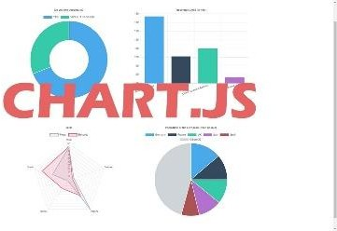
Chart.js est une bibliothèque JavaScript populaire pour la création de graphiques interactifs sur des pages web. Elle offre une variété de types de graphiques tels que les graphiques à barres, les graphiques à secteurs, les graphiques en courbes, etc. L’utilisation de Chart.js peut aider à visualiser des données de manière efficace et à rendre les informations plus accessibles aux utilisateurs.
Figure 5 : Logo de Chart.js

Framework utilisé : Bootstrap 5


Bootstrap est un framework CSS et JavaScript largement utilisé pour la conception d’interfaces web modernes et responsives. Il propose un ensemble de composants prêts à l’emploi tels que les grilles, les boutons, les formulaires, les modales et les barres de navigation. L’utilisation de Bootstrap permet de structurer et de styliser les pages web de manière efficace, tout en assurant une compatibilité avec différents types d’écrans et d’appareils, améliorant ainsi l’expérience utilisateur.
Figure 6 : Logo de Bootstrap 5

CHAPITRE 3 : REALISATION ET INTERFACE

Dans ce chapitre, nous allons aborder la réalisation de votre application web en utilisant le Framework bootstrap et les langages de programmation HTML, CSS et JavaScript que nous avons choisi précédemment. Nous allons également discuter de la conception de l'interface utilisateur de notre application.

Réalisation du site web

Structure de l'Application :

Nous avons d’abord créé un projet

Conception de l'Interface Utilisateur :

Nous avons utilisé HTML pour créer la structure de base de nos pages web. En définissant les balises pour les titres, les paragraphes, les formulaires, etc.

Le CSS pour styliser votre application. Nous avons créé des fichiers CSS pour définir les styles de nos éléments HTML, les couleurs, les polices, etc. Et le tout pour avoir une interface conviviale et attrayante.

Pour ajouter des fonctionnalités interactives, nous avons utilisé JavaScript. Nous avons ajouté des scripts pour la validation des formulaires,

Interface

Aperçu du site web

Chacune de ces pages joue un rôle crucial dans la gestion et l'exploitation efficace du parc de jeux, facilitant ainsi et la prise de décisions par les administrateurs.

La page d'accueil :
La page d'accueil présente le Dahsbord, notamment les totaux des employées, des départements ainsi que celui des API. Il présente également la masse salariale et le taux d’inactivité.

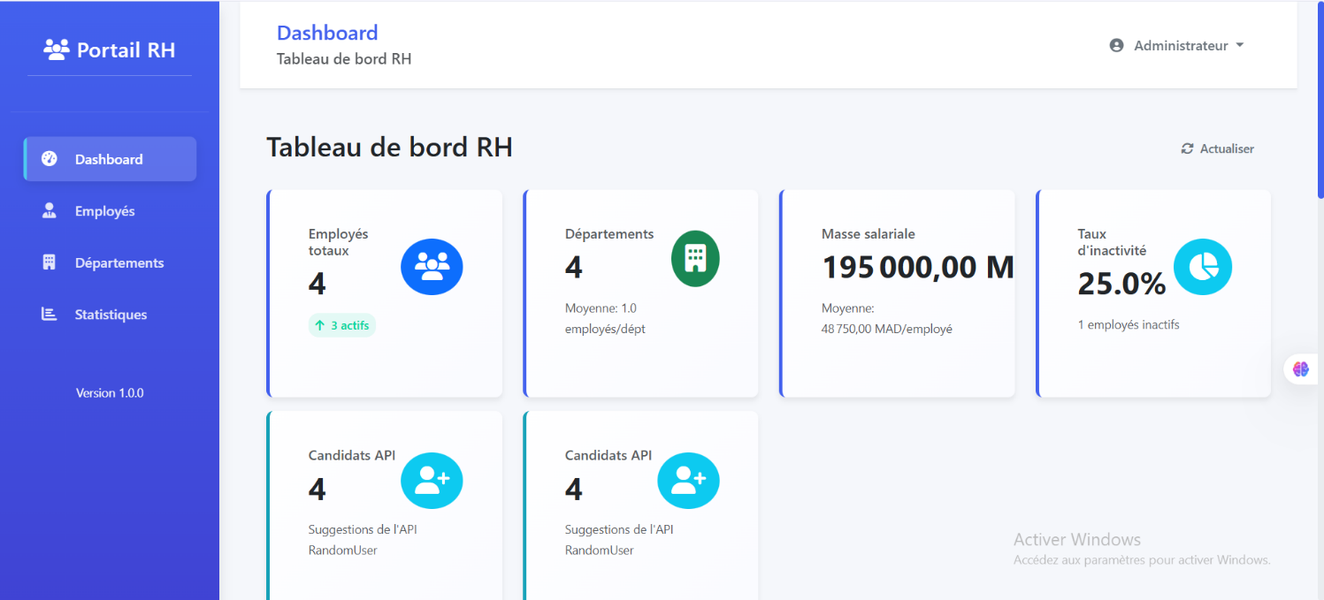

Figure 7 : page d'accueil

La page de gestion des employées :

La page de gestion des employées mets en avant, les informations de tout les employées enregistrés (nom, département affilié, poste salaire etc…) .

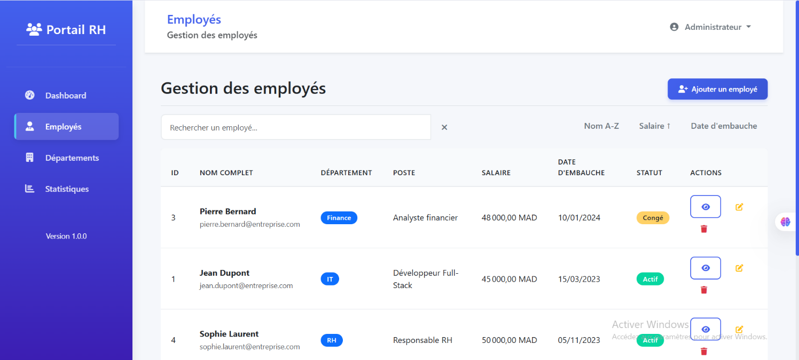

Figure 8 : page gestion des employées

- La page de gestion des département:
Elle présente tous les départements existants, ainsi que les responsables de chacun de ces départements, leurs identifiant et leurs salaires.

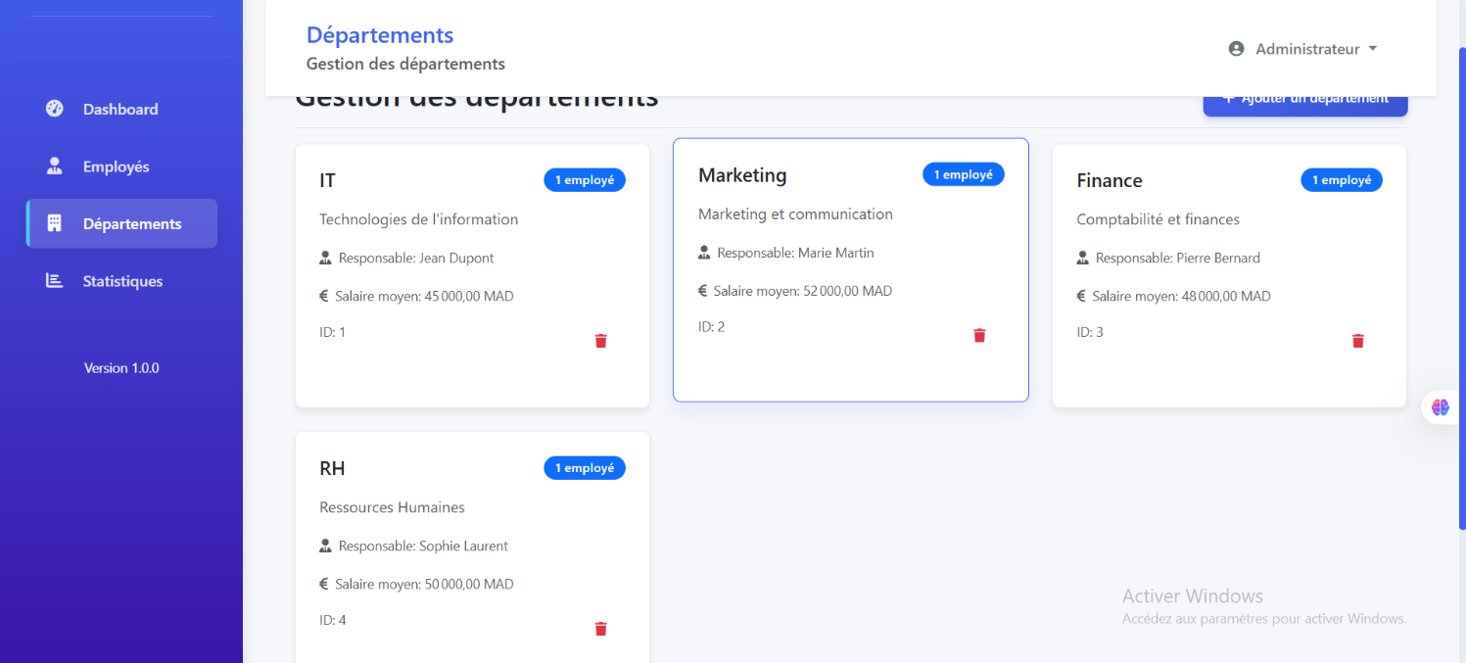

Figure 9 : page gestion des départements

- La page de statistiques :

Elle permet de visualiser les statistiques nécessaires au RH pour établir un rapport.

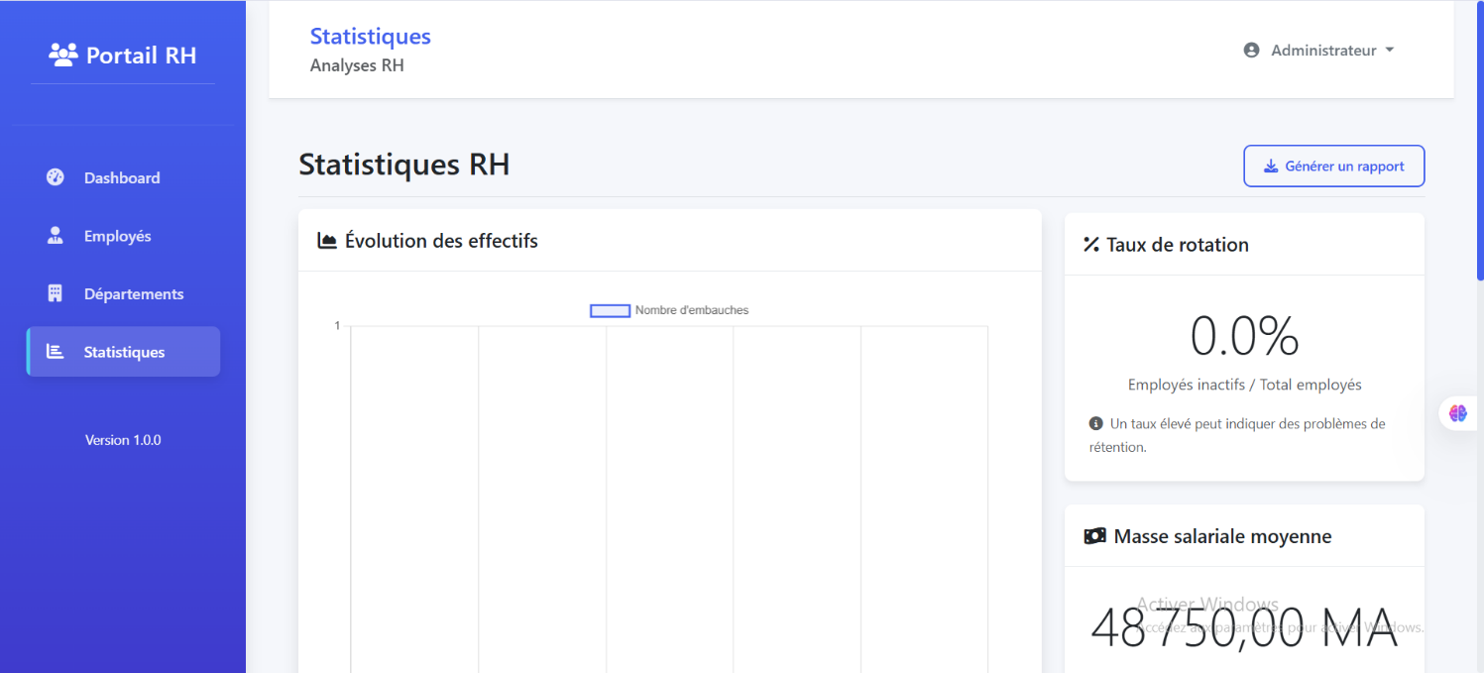

Figure 10 : page statistique et rapport

Diagramme de GANTT
Ce diagramme de Gantt permet de visualiser les différentes étapes du projet, ainsi que leur durée estimée. Il permet également de planifier les ressources nécessaires à chaque étape du projet et de suivre l'avancement global du projet.

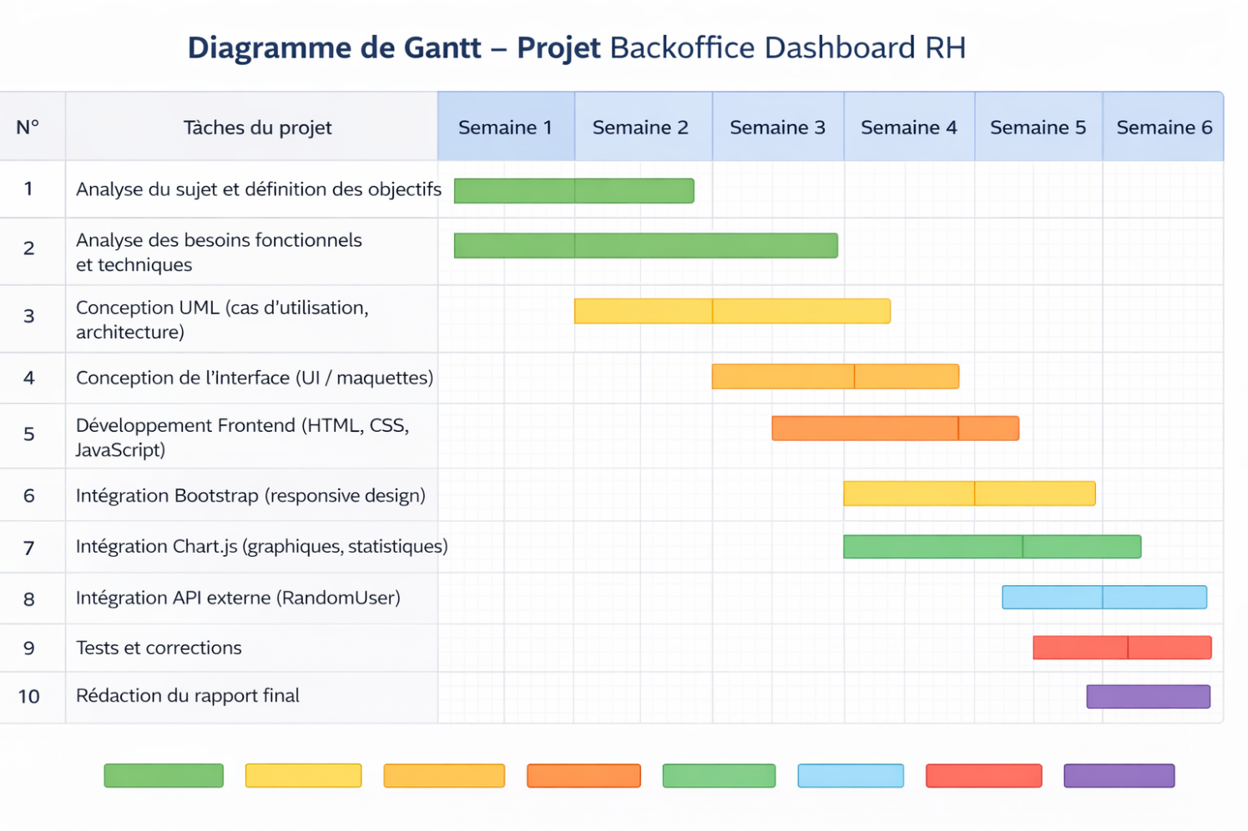

Diagramme 5 : Diagramme de GANTT

CONCLUSION ET RECOMMANDATIONS

Au terme de ce projet de fin de semestre, le développement de l’application Backoffice Dashboard RH a permis de mettre en pratique les connaissances acquises en développement web, notamment à travers l’utilisation du langage JavaScript et de bibliothèques modernes dédiées à la conception d’interfaces interactives. L’application réalisée répond aux objectifs fixés en offrant une solution centralisée pour la gestion des ressources humaines, incluant la gestion des employés, des départements, ainsi que la visualisation d’indicateurs clés de performance à travers un tableau de bord dynamique.
Les résultats obtenus démontrent la pertinence des choix techniques effectués, en particulier l’intégration de Bootstrap pour assurer une interface responsive et ergonomique, ainsi que l’utilisation de Chart.js pour la représentation graphique des données. L’intégration d’une API externe a également permis d’enrichir les fonctionnalités de l’application et d’améliorer l’expérience utilisateur. Malgré certaines difficultés rencontrées, notamment lors de l’organisation des données et de l’implémentation de certaines fonctionnalités dynamiques, les objectifs principaux du projet ont été atteints.
En perspective, plusieurs améliorations peuvent être envisagées afin d’optimiser l’application. Il serait pertinent d’intégrer un système d’authentification et de gestion des rôles afin de renforcer la sécurité des données. L’ajout d’une base de données persistante et d’un backend plus avancé permettrait également une meilleure gestion et pérennité des informations. Enfin, l’extension des fonctionnalités statistiques et l’amélioration continue de l’interface utilisateur contribueraient à rendre l’application plus performante et mieux adaptée aux besoins réels des entreprises.

ANNEXES

Extrait de code
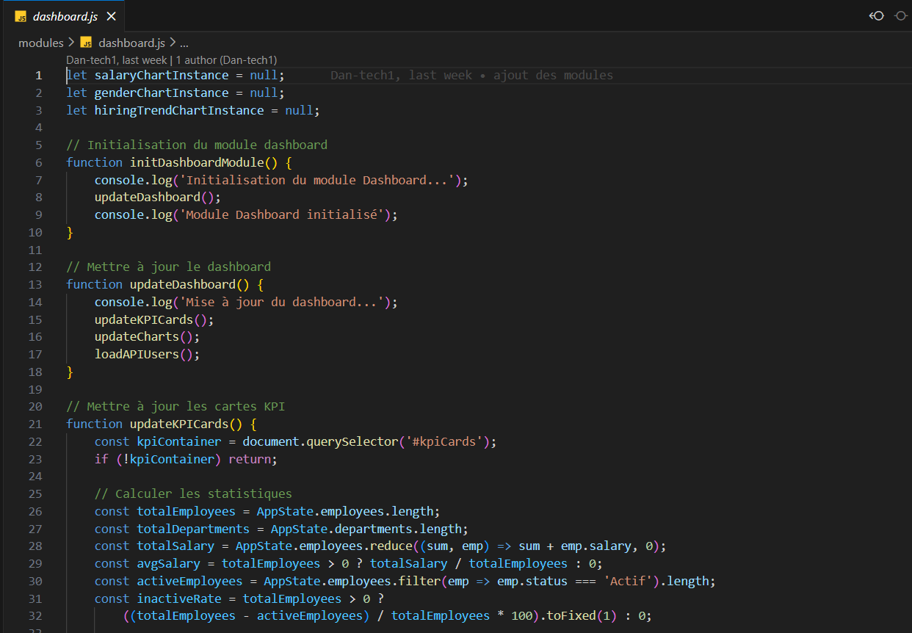

Figure 11 : Extrait du fichier dashbord.js

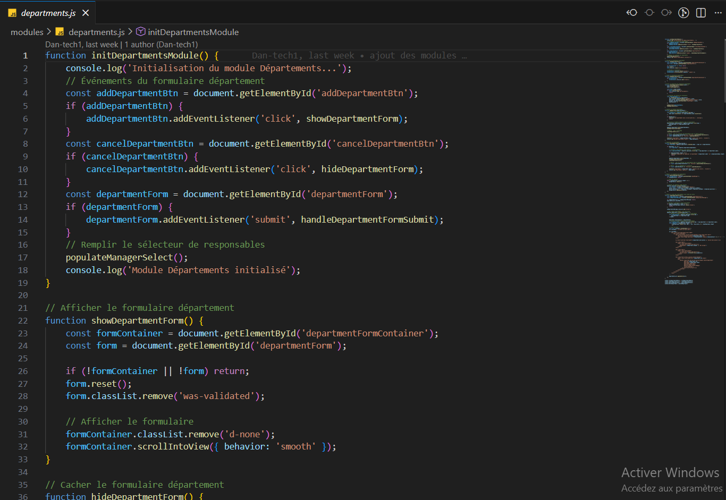
Figure 12 : Extrait du fichier departement.js

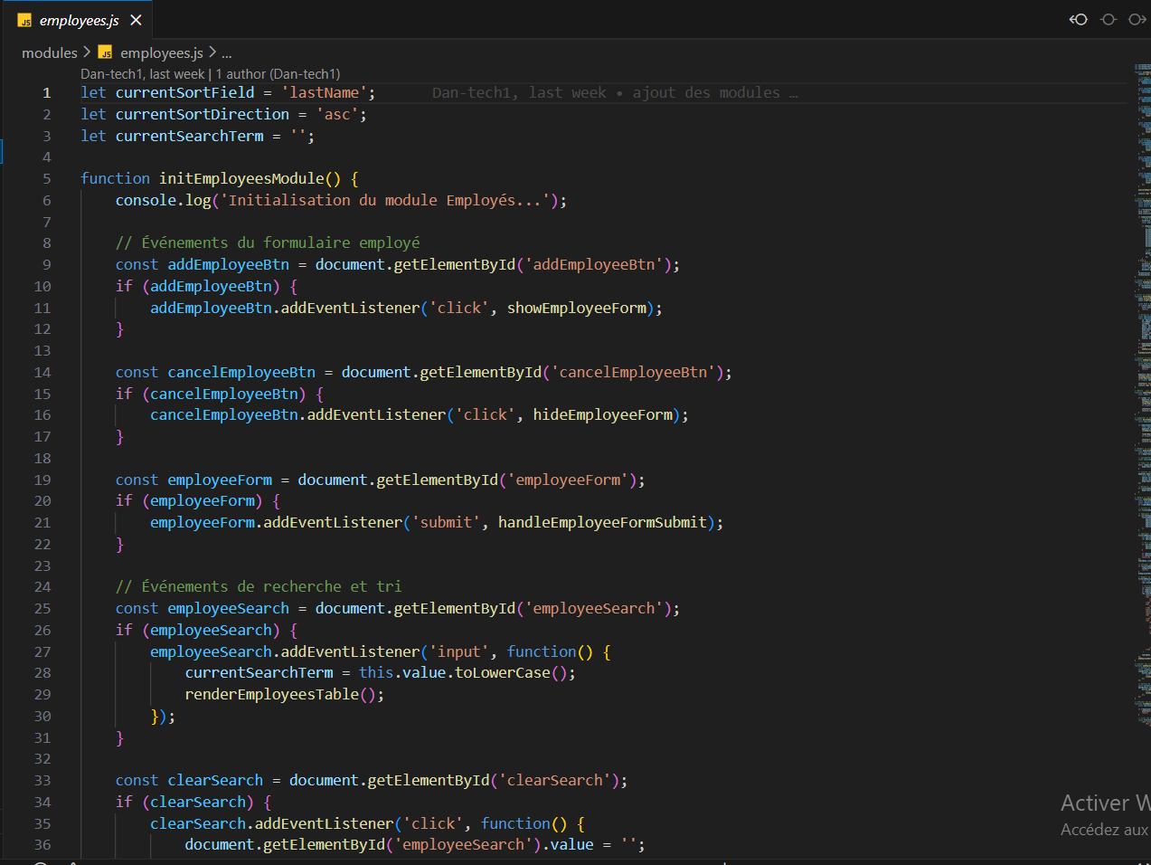
Figure 13 : Extrait du fichier employees.js

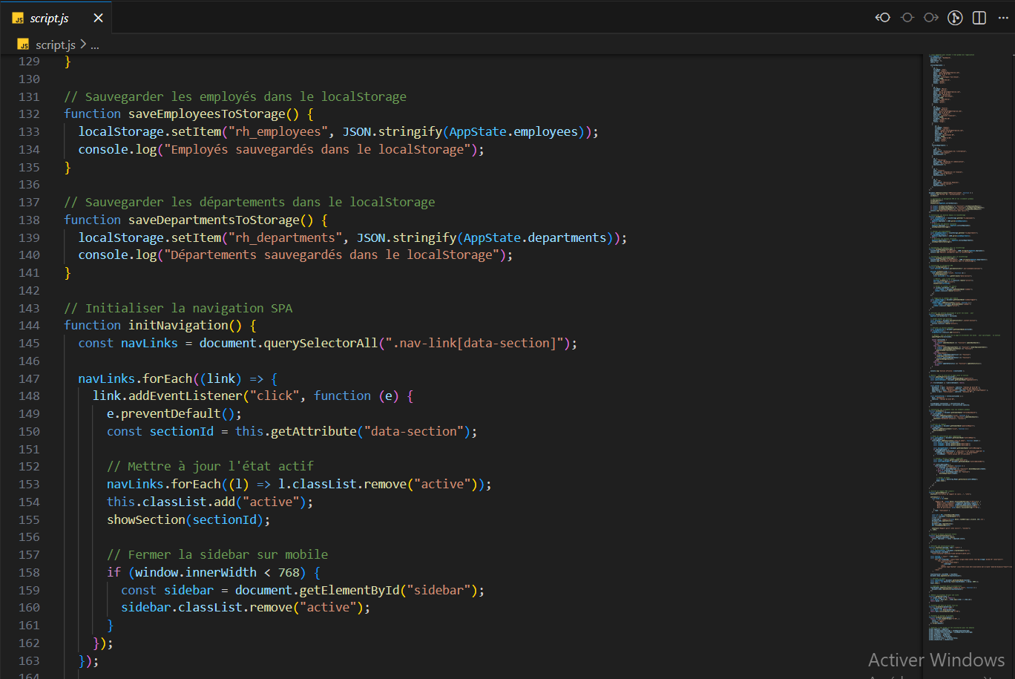

Figure 14 : Extrait du fichier script.js

Différents dossiers du projet
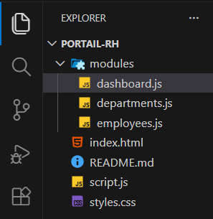

Figure 15 : Différents dossiers du projet

WEBOGRAPHIE
HTML: https://developer.mozilla.org/fr/docs/Web/HTML CSS: https://developer.mozilla.org/fr/docs/Web/CSS
JavaScript : https://developer.mozilla.org/fr/docs/Web/JavaScript
Chart.js: https://www.chartjs.org/

